# **I Un Sueño Imperial**

**MT-12491** - Web: <https://viaje.mt/itdzc>

**9 días y 7 noches**

Desde $599 USD | DBL + 799 IMP

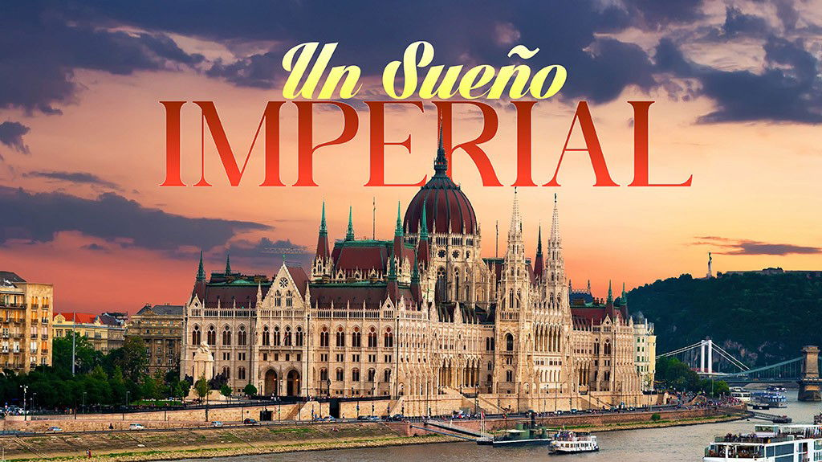

**Incluye vuelo con**

|  |  |
| --- | --- |
|  |  |

#### **I SALIDAS**

|  |
| --- |
| **2025** |
| Noviembre: 24  Diciembre: 01 |

#### **I PAISES**

Hungría, Austria, República Checa.

#### **I CIUDADES**

Budapest, Viena, Praga.

#### **I ITINERARIO**

**DIA 01 MéXICO - BUDAPEST**

Presentarse en el aeropuerto de la Ciudad de México 3hrs. antes de la salida del vuelo trasatlántico con destino la Ciudad de Budapest. Noche a bordo.

**DíA 02 BUDAPEST**

Llegada al aeropuerto internacional de Budapest, Recepción y traslado al hotel. Alojamiento.

**DíA 03 BUDAPEST**

Desayuno. Comenzamos con un breve recorrido panorámico explorando las bellezas de Budapest. Esta ciudad llamada la quot;Perla del Danubioquot;, está dividida en dos por el majestuoso río. Buda, en una colina, alberga el Castillo de Buda y ofrece vistas panorámicas de la ciudad, mientras que Pest, en la llanura, es el bullicioso centro de la vida nocturna y cultural. Te embarcarás en un recorrido panorámico por Budapest, una ciudad que combina a la perfección su pasado imperial con un vibrante presente. Comenzarás en la imponente Plaza de los Héroes, un monumento que conmemora a los líderes de las siete tribus magiares que fundaron Hungría. Luego, pasarás por el espléndido Parlamento Húngaro, uno de los edificios legislativos más grandes del mundo, con su impresionante fachada neogótica que domina las orillas del Danubio.

La Basílica de San Esteban, el edificio religioso más grande de Budapest, también formará parte del recorrido. Por la tarde, tiempo libre para actividades personales o bien realizar una excursión opcional. Alojamiento.

**DíA 04 BUDAPEST - VIENA**

Desayuno. Salida a la ciudad de Viena. Durante el camino posibilidad de realizar una excursión opcional a Bratislava. Llegada a la ciudad de Viena la elegante capital de Austria, un viaje que te permitirá admirar la campintilde;a centroeuropea. A tu llegada, tendrás la opción de disfrutar de una breve visita panorámica por la tarde. Viena, una ciudad impregnada de historia imperial, es famosa por su refinada arquitectura, como la que se encuentra a lo largo de la Ringstrasse. Aquí, monumentos como la ópera Estatal y el Parlamento te dejarán sin aliento. La ciudad fue el centro de poder de los Habsburgo durante siglos y su legado se siente en cada esquina. En la Zona Imperial de Hofburg, podrás imaginar la vida de la realeza mientras exploras los antiguos salones donde se tomaron decisiones que cambiaron el curso de la historia. Tarde libre para actividades personales o bien realizar una excursión opcional. Alojamiento.

**DíA 05 VIENA**

Desayuno, día libre para realizar actividades personales o tomar una excursión opcional. Alojamiento.

**DíA 06 VIENA - PRAGA**

Desayuno. Salida hacia Praga. Después de la llegada a Praga, un breve recorrido panorámico por el centro histórico de Praga te dará la oportunidad de admirar la magnífica Plaza Vieja, con su famoso Reloj Astronómico, una obra maestra medieval que sigue marcando la hora con una impresionante precisión. No muy lejos, la Iglesia de Tyacute;n, con sus distintivas torres góticas, domina el horizonte, mientras que el majestuoso Puente de Carlos, que cruza el río Moldava, te ofrecerá vistas inolvidables de la ciudad.rdquo;

En tu recorrido también verás otros sitios históricos como la Plaza de la República, que alberga la Torre de la Pólvora, una de las entradas originales a la ciudad vieja, y la Plaza Wenceslao, escenario de importantes eventos históricos como la Revolución de Terciopelo. El Barrio Judío de Praga es otro punto fascinante, con su rica historia que se remonta a siglos pasados, y la Iglesia de San Nicolás, un ejemplo sublime de arquitectura barroca. Conocida por sus estrechas callejuelas, sus plazas históricas y sus edificios de cuentos de hadas, Praga es una ciudad donde cada rincón es digno de ser fotografiado. Puedes optar por perderte en el encantador Barrio Pequentilde;o (Malá Strana), pasear por los jardines del Castillo de Praga o simplemente sentarte en un café tradicional y disfrutar de una cerveza checa mientras observas la vida pasar. Alojamiento.

**DíA 07 PRAGA**

Desayuno. Día libre para realizar actividades personales o bien tomar una excursión opcional. Alojamiento.

**DíA 08 PRAGA**

Desayuno. Día libre para realizar actividades personales o bien tomar una excursión opcional. Alojamiento.

**DíA 09 PRAGA - MéXICO**

Desayuno. A la hora indicada se procederá con el traslado al aeropuerto Internacional de Praga para tu vuelo de regreso a la Ciudad de México.

#### **I TARIFAS**

| **TARIFAS 2025** | | | | | | |
| --- | --- | --- | --- | --- | --- | --- |
| Doble | $ 599 |
| Triple | $ 599 |
| Sencilla | $ 899 |
| Menor | $ 549 |

|  |  |
| --- | --- |
| **Impuestos Aéreos 2025** | $ 799 |

|  |  |
| --- | --- |
| SUPLEMENTOS 2025 | |
| Noviembre: 24 Diciembre: 1 | $ 399 |

- Precios indicados por persona en USD - Los precios cambian constantemente, así que te sugerimos la verificación de estos, y no utilizar este documento como definitivo, en caso de no encontrar la fecha dentro del recuadro consultar el precio del suplemento con su ejecutivo.

#### **I HOTELES**

| **HOTELES PREVISTOS O SIMILARES** | | | |
| --- | --- | --- | --- |
| **HOTEL** | **CIUDAD** | **TIPO** | **PAíS** |
| Panorama Hotel Prague | Praga | Turista | República Checa |
| Ramada By Wyndham Budapest City Center | Budapest | Turista | Hungría |
| Senator Hotel Vienna | Viena | Turista | Austria |
| ésta es la relación de los hoteles utilizados más frecuentemente en este circuito. Reflejada tan sólo a efectos indicativos, pudiendo ser el pasajero alojado en establecimientos similares o alternativos. | | | |

**Precios vigentes hasta el 31/12/2025**

#### **I EL VIAJE INCLUYE**

● BOLETO DE AVIÓN MÉXICO - BUDAPEST / PRAGA - MÉXICO VOLANDO EN CLASE TURIS-TA

● 07 NOCHES DE ALOJAMIENTO EN CATEGORÍA INDICADA

● DESAYUNOS DE ACUERDO CON ITINERARIO

● VISITAS SEGÚN ITINERARIO

● GUÍA PROFESIONAL DE HABLA HISPANA

● TRASLADOS LOS INDICADOS

● TRANSPORTE EN AUTOCAR TURÍSTICO

● DOCUMENTOS ELECTRÓNICOS CÓDIGO QR (EMPRESA SOCIALMENTE RESPONSABLE CON EL MEDIO AMBIENTE)

#### **I EL VIAJE NO INCLUYE**

● ALIMENTOS, GASTOS DE ÍNDOLE PERSONAL

● NINGÚN SERVICIO NO ESPECIFICADO

● TODAS LAS EXCURSIONES QUE SE MENCIONAN COMO OPCIONALES

● IMPUESTOS AÉREOS POR PERSONA

● TASAS DE SERVICIO PARA EL GUÍA ACOMPAÑANTE, CHÓFER, TASAS MUNICIPALES: 75 EUROS POR PERSONA SE PAGAN DIRECTAMENTE EN DESTINO.

● IMPUESTOS HOTELEROS, SE PAGAN DIRECTAMENTE EN DESTINO.

#### **I NOTAS**

**NOTAS DE LAS TARIFAS**

El precio de menor se considera entre 2 a 11 años y aplica solo compartiendo habitación con 2 adultos. La habitación lleva una cama supletoria (rollaway bed)

Si el menor tiene más de 2 años al regreso del viaje, ya paga boleto de avión, favor de consultar la tarifa con su ejecutivo.

Itinerario sujeto a cambio, de acuerdo a su fecha de salida.

El máximo número de habitaciones triples a confirmar en este itinerario es de 2.

Los tours opcionales operaran con un mínimo de 15 pasajeros.

Este paquete está basado en hoteles turista 3*, si está interesado en una mejor categoría, favor de consultar nuestra sección de programas premium o regulares.

**POLÍTICAS DE CONTRATACIÓN Y CANCELACIÓN**

<https://cdn.mtmedia25.com/contratos/contratoadhesion-mega-travel-operadora-20241002.pdf>

**Precios indicados en USD, pagaderos en Moneda Nacional al tipo de cambio del día.**

**Los precios indicados en este sitio web, son de carácter informativo y deben ser confirmados para realizar su reservación ya que están sujetos a modificaciones sin previo aviso.**